KẾ HOẠCH BÀI DẠY MÔN TOÁN 4 -TUẦN 27
BÀI 75: LUYỆN TẬP
Thời gian thực hiện: từ…../…../..… đến …../…../..…
I. Yêu cầu cần đạt:
- Thực hiện thành thạo các phép tính cộng trừ hai phân số có cùng mẫu số.
- Phát triển các năng lực toán học.
II. Đồ dùng dạy học:
-GV: Bảng nhóm làm bài 2
III. Các hoạt động dạy học:
TIẾT 1
Hoạt động của thầy | Hoạt động của trò
1. Khởi động: Trò chơi Ai nhanh ai đúng.  - GV nêu luật chơi và cách chơi  2. Luyện tập – Thực hành  Bài 1:  - Tổ chức trò chơi: Bắn tên! Bắn tên!  - GV quan sát hỗ trợ khi cần thiết.  * Chốt: Bài 1 củng cố cho ta kiến thức gì?  Bài 2:  - Yêu cầu Hs đọc đề và nêu yêu cầu bài toán  * Chốt: Bài 2 củng cố cho ta kiến thức gì?  Bài 5:  - Gv tổ chức cho HS đọc đề và phân tích đề.  * Chốt: Bài 5 củng cố cho ta kiến thức gì?  3. Vận dụng:  GV đặt vấn đề. | Trò chơi Ai nhanh ai đúng ( Bài 4: Lấy ví dụ hai phân số có cùng mẫu số rồi đố bạn cộng hoặc trừ hai phân số đó.)  - 1 HS điều khiển nêu phép tính, chỉ định một bất kì trả lời ( động thời gian bạn ghi phép tính và kết quả trên bảng)  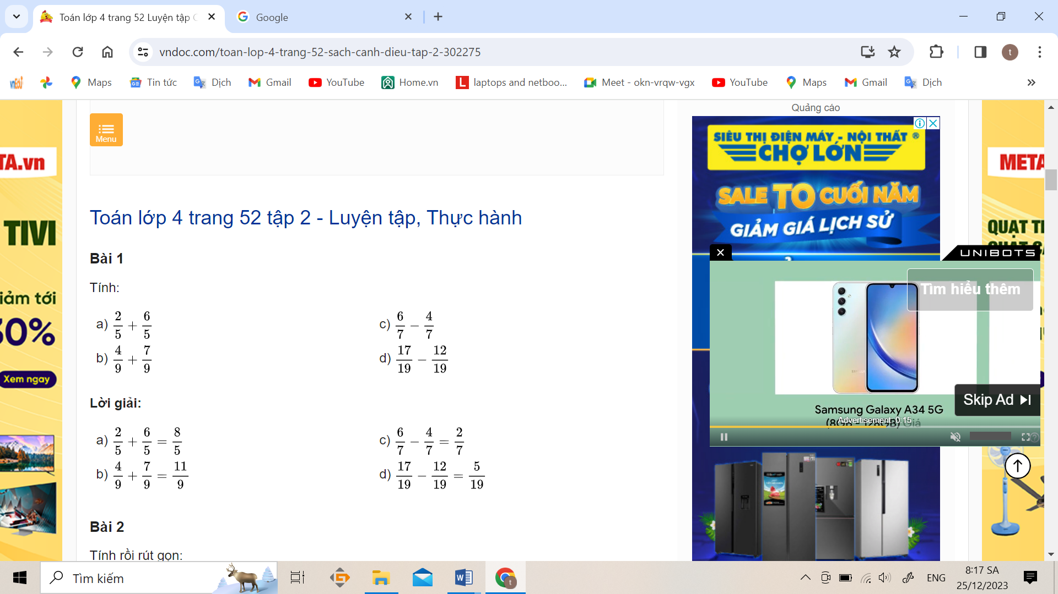  - Hết giờ chơi kiểm tra kết quả, đánh giá nhận xét bạn làm tốt  - Nêu cách cộng trừ hai phân số có cùng mẫu số.  - Củng cố cách cộng trừ hai phân số có cùng mẫu số.  - 1 HS đọc và xác định yêu cầu của đề bài  - Cá nhân: HS làm bài vào vở, hai bạn làm bảng nhóm.  - Nhóm 2: Đổi chéo bài, đánh giá  - Chia sẻ: 2-3 Hs đọc bài làm và nêu cách làm. Gắn bảng nhóm chữa bài chung cho cả lớp.  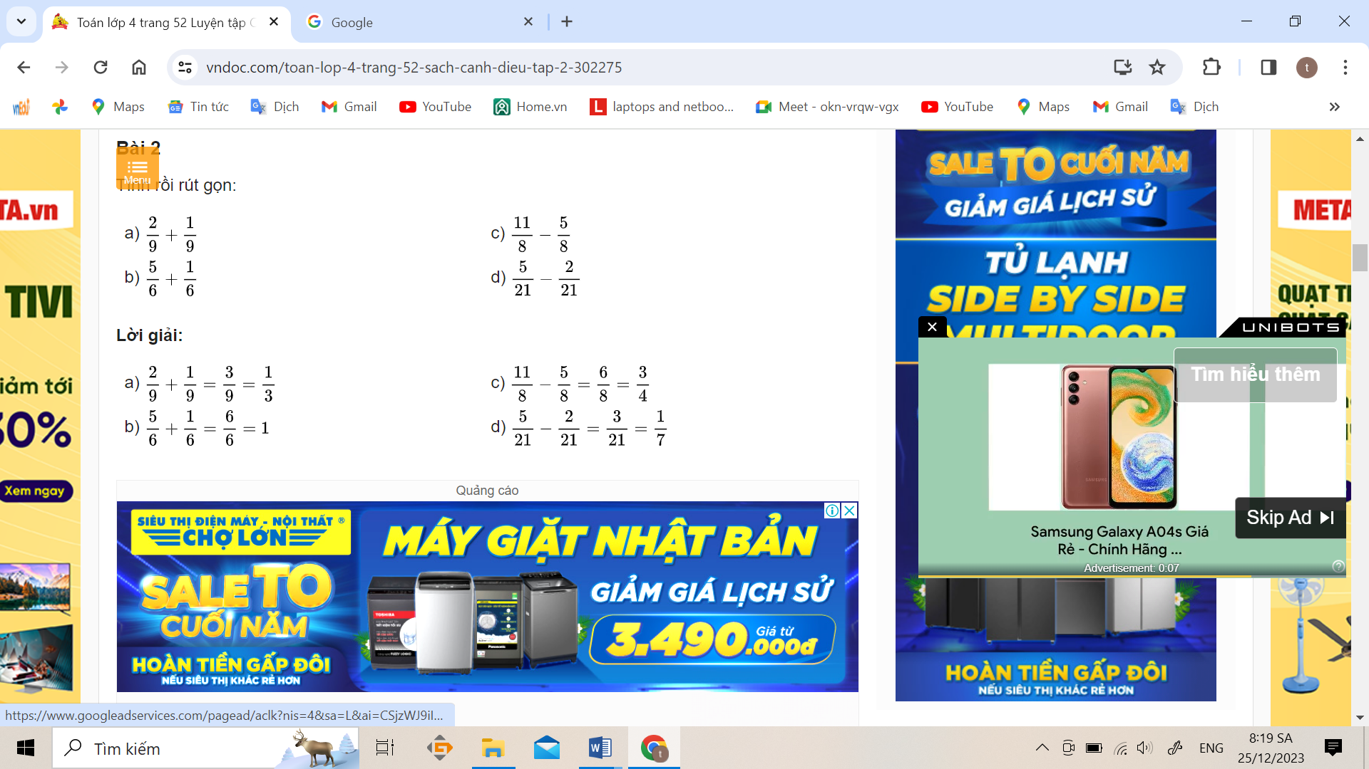  * Chốt: Bài 2 củng cố cho ta kiến thức cộng trừ hai phân số ó cùng mẫu số.  - 1 HS đọc bài.  - 1 HS điều khiển hỏi: - Bài toán cho biết gì? Bài toán hỏi gì?  - Cá nhân: HS trình bày bài giải vào vở  - Chia sẻ: 2-3 Hs đọc bài làm  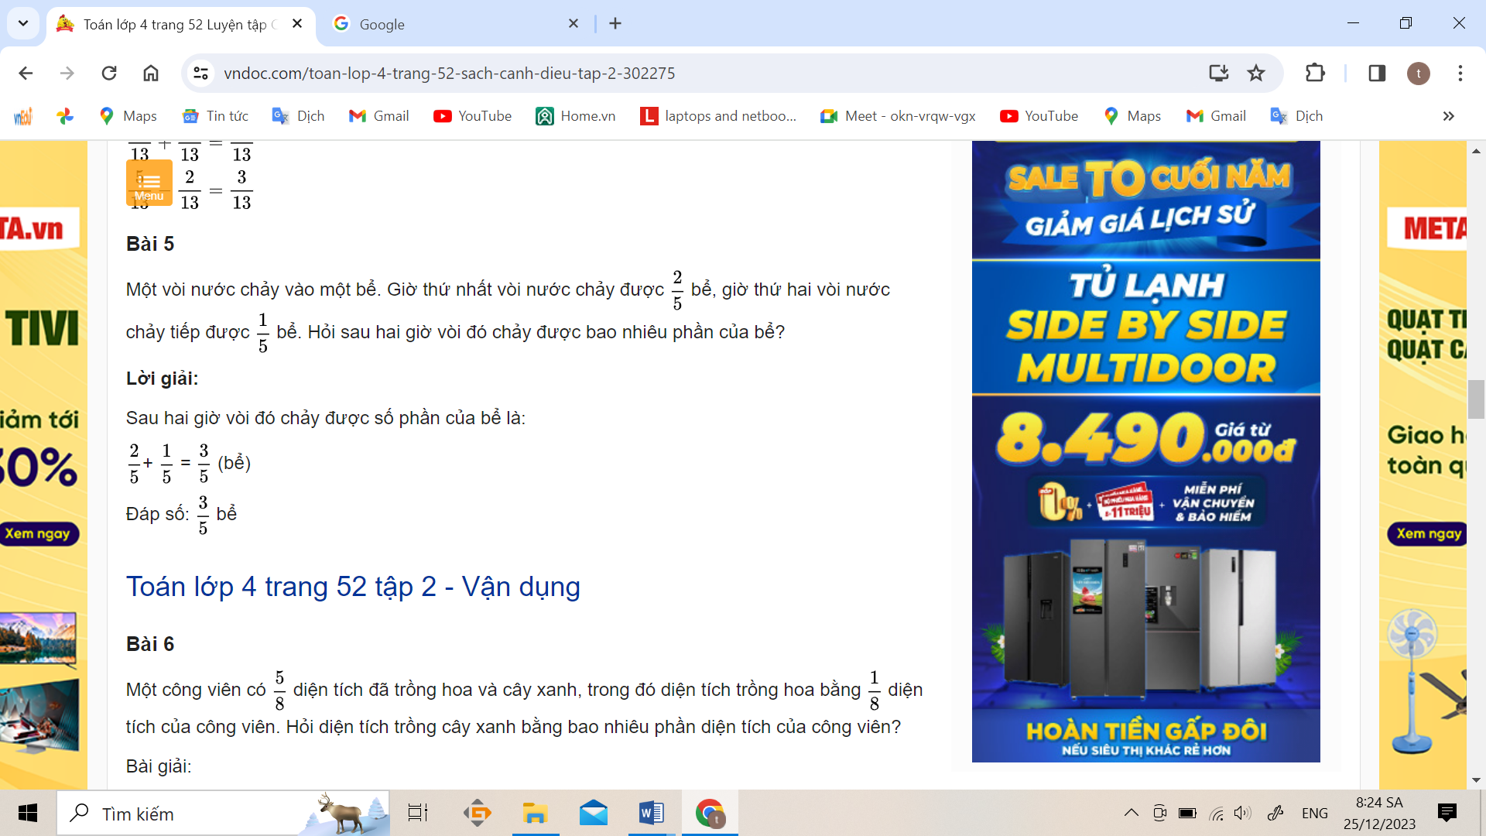  - 1 HS làm bảng  * Chốt: Bài 5 củng cố cho ta kiến thức cộng hai phân số có cùng mẫu số.  - HS giải quyết vấn đề: Giả sử bây giờ bể cólượng nước, muốn tháo bớt đi một số nước thì ta đặt đề toán và giải thế nào?  HS trả lời theo khả năng, có thể cho về nhà thực hành thay bể nước bằng ca, cốc, hoặc chai gì đó. Giờ sau báo cáo trước lớp.
4. Điều chỉnh sau bài dạy ( nếu có)
----------------------------------------------------------

TIẾT 2
III. Các hoạt động dạy học chủ yếu:
Hoạt động của thầy | Hoạt động của trò
1. Khởi động:  - GV củng cố cách trừ hai phân số có cùng mẫu số  2. Luyện tập – Thực hành  Bài 3:  - Thực hiện với hình thức hỏi đáp  - GV quan sát hỗ trợ khi cần thiết  * Chốt: Bài 3 củng cố cho ta kiến thức gì?  Bài 6:  - Gv cho Hs làm vở.  - GV + HS đánh giá , chốt cách giải toán.  3. Vận dụng:  GV nêu yêu cầu. | -5 HS báo cáo kết quả của bài toán hôm trước phần vận dụng.  - HS bình chọn khen ngợi bạn có cánh làm thông minh, sáng tạo  - 1 HS điều khiển nêu phép tính cộng hoặc trừ ba phân số có cùng mẫu số, chỉ định một bất kì trả lời ( động thời hai bạn ghi phép tính và kết quả trên bảng)  - Hết giờ, kiểm tra kết quả, đánh giá nhận xét bạn làm tốt  - Nêu các cộng trừ hai phân số có cùng mẫu số.  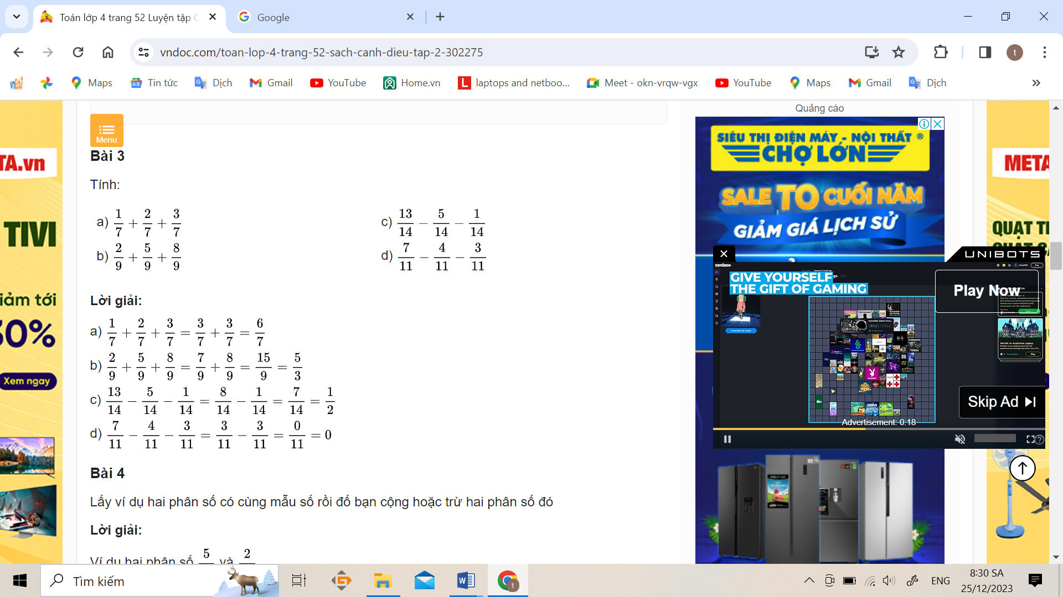  * Củng cố cách cộng trừ hai phân số có cùng mẫu số.  - 1 HS đọc đề  - 1 Hs điều khiển hỏi:  Bài toán cho biết gì?  Bài toán hỏi gì?  Muốn tìm được diện tích trồng cây xanh bằng bao nhiêu phần diện tích của công viên ta làm thế nào?  - Cá nhân: HS trình bày bài giải vào vở  - 1 HS làm bảng  - Chia sẻ: 2-3 Hs đọc bài làm  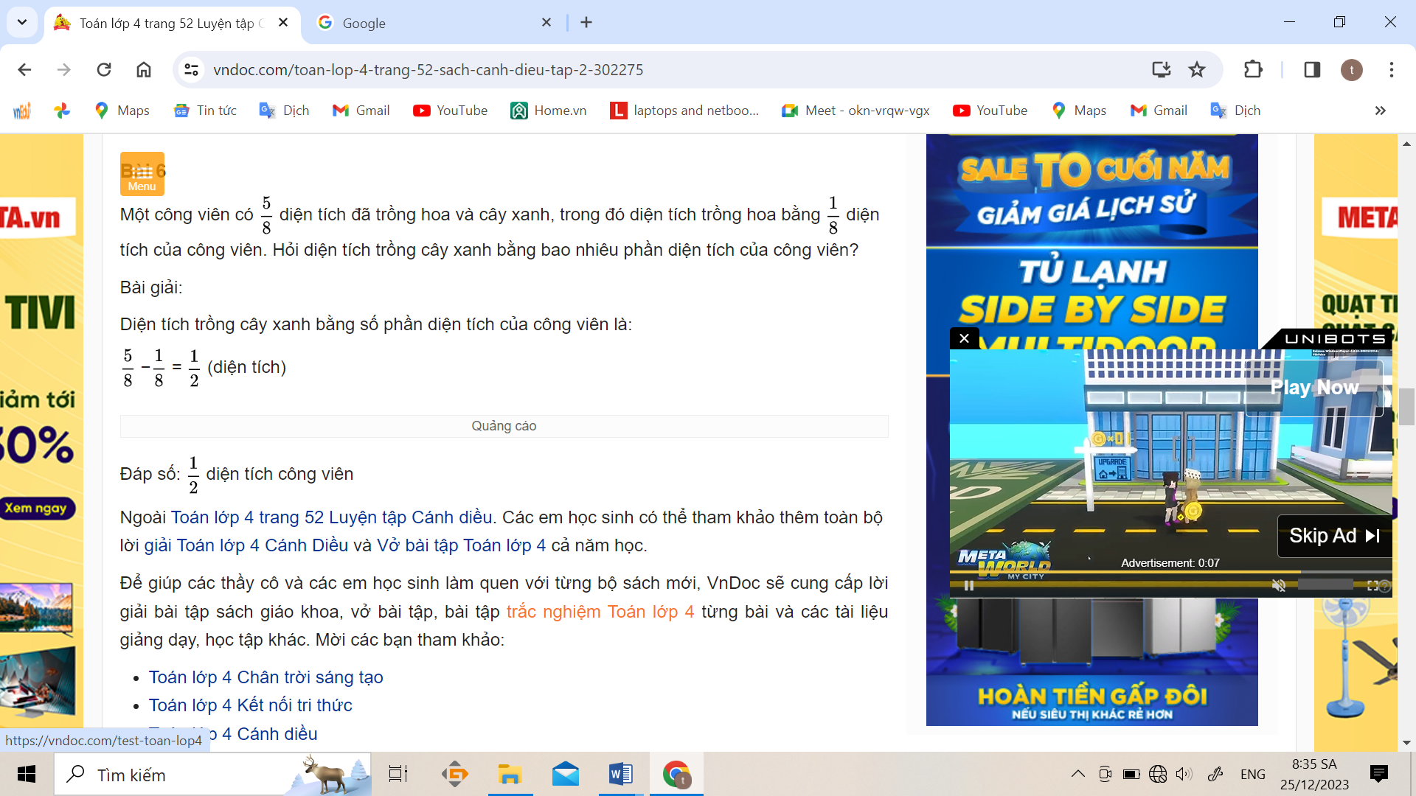  Về nhà ước diện tích khu vườn với diện tích làm nhà, trồng rau, trồng hoa và đặt một đề toán có sử dụng phép cộng hoặc phép trừ phân số có cùng mẫu số để giải
4. Điều chỉnh sau bài dạy ( nếu có)

TOÁN
Tiết 133: Kiểm tra định kỳ giữa kỳ II
-----------------------------------------------
KẾ HOẠCH BÀI DẠY MÔN TOÁN 4 -TUẦN 27
BÀI 76: CỘNG CÁC PHÂN SỐ KHÁC MẪU SỐ
Thời gian thực hiện: từ…../…../..… đến …../…../..…
I. Yêu cầu cần đạt:
- Biết thực hiện phép tính cộng hai phân số khác mẫu số.
- Phát triển các năng lực toán học.
II. Đồ dùng dạy học
III. Các hoạt động dạy học chủ yếu:
Hoạt động của thầy | Hoạt động của trò
1. Khởi động:  2. Hình thành kiến thức  Bài toán: GV nêu bài toán trong sách giáo khoa  - Kết luận: Muốn cộng hai phân số khác mẫu số ta quy đồng  3. Luyện tập – Thực hành  Bài 1: Thi xem ai nhanh hơn  * Chốt : Bài 1 củng cố kiến thức gì?  Bài 2: HS biết rút gọn phân số rồi tính  - Làm bảng con phần a  - Làm vở các phần còn lại  - Chốt : Bài 2 củng cố cho chúng ta kiến thức gì?  3. Vận dụng:  GV khuyến khích động viện tất cả học sinh đều được tham gia | -5 HS báo cáo kết quả của bài toán hôm trước phần vận dụng  - HS nghe Gv đánh giá nhận xét về bài kiểm tra giữa kỳ II  - HS nghe GV khen ngợi bạn có cánh làm thông minh, sáng tạo  - HS nghe GV chuyển ý giới thiệu cách cộng hai phân số khác mẫu số.  - 1HS nêu lại bài toán.  - Cá nhân: suy nghĩ.  +Bài toán cho biết gì?Bài toán hỏi gì?  + Muốn biết sau hai ngày công nhân đó xây được bao nhiêu phần bức tường ta làm thế nào?  +Làm thế nào để thực hiện được phép cộng  - Nhóm 2: phân tích bài toán theo nhóm đôi, tìm cách giải.  - Chia sẻ: Trao đổi tìm cách cộng hai phân số khác mẫu số.  - HS trình bày bài giải vào vở nháp, 2 HS làm bảng nhóm, gắn bảng trình bày cách làm.  - Lớp theo dõi nhận xét, bổ sung  - Rút ra cách cộng hai phân số khác mẫu số theo hai bước:  + Bước 1: Quy đồng mẫu số  + Bước 2: Cộng hai phân số đó.  * HS nhắc lại, ghi nhớ quy tắc theo nhóm đôi, tự lấy ví dụ về phép cộng hai phân số khác mẫu số để thực hiện, đánh giá bạn theo nhóm.  Bài 1:  - 1 HS đọc và xác định yêu cầu.  - Cá nhân: Thi thực hiện tính xem ai nhanh hơn vào vở nháp hoặc có thể dùng bút  chì làm vào SGK.  - Đổi chéo bài đánh giá  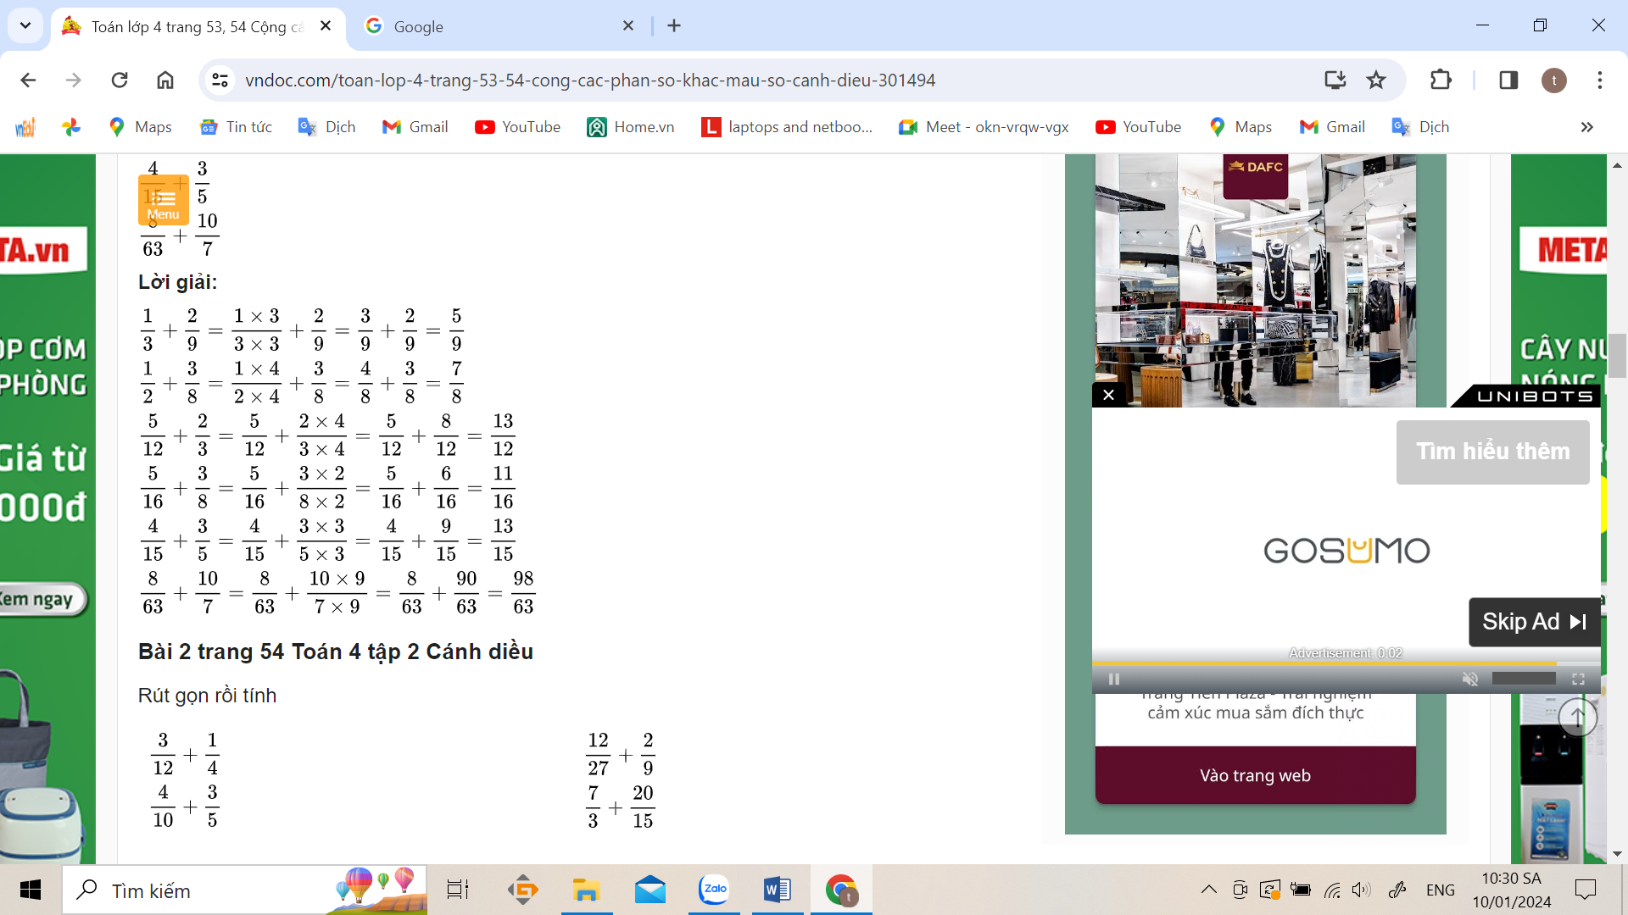  - Chốt: Củng cố cách cộng hai phân số khác mẫu số theo hai bước quy đồng mẫu số rồi công hai phân số.  Bài 2:  - 1 HS đọc và xác định yêu cầu của đề bài: Rút gọn rồi tính  -Cá nhân: HS làm bài vào vở, hai bạn làm bảng nhóm.  - Đổi chéo bài, đánh giá  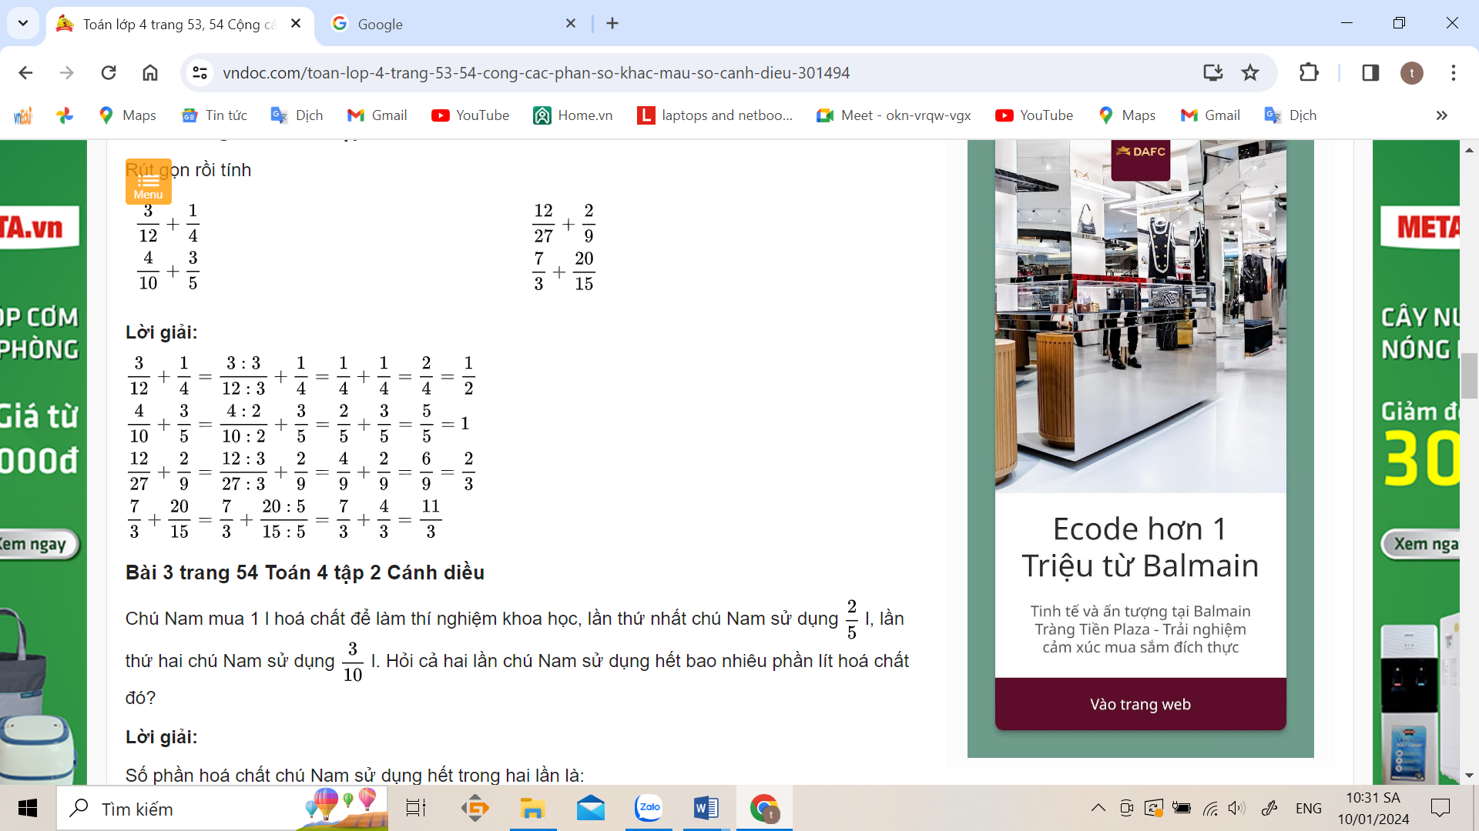  - Gắn bảng nhóm chữa bài chung cho cả lớp.  HS NK có thể hoàn thành ngay trình bày trước lớp  - Các bạn còn lại thì về nhà hoàn thành giờ học sau báo cáo trong nhóm học tập  - Chốt: cách cộng phân số có thể quy đồng mẫu số hoặc rút gọn mẫu số rồi cộng.  -Từ các phép cộng ở bài 2 có thể đặt một đề toán rồi giải (HS làm theo khả năng)
4. Điều chỉnh sau bài dạy ( nếu có)
TIẾT 2
III. Các hoạt động dạy học chủ yếu:
Hoạt động của thầy | Hoạt động của trò
1. Khởi động:  - GV chuyển ý giới thiệu cách cộng hai phân số khác mẫu số tiết 2  2. Luyện tập – thực hành  Bài 3:  - Thực hiện với hình thức cá nhân  * Chốt: Bài 3 củng cố kiến thức gì?  Bài 4:  Gv nêu yêu cầu  * Chốt: Bài 4 củng cố kiến thức gì?  3. Vận dụng:  GV khuyến khích động viên tất cả học sinh đều được tham gia. | - HS báo cáo kết quả của bài toán hôm trước phần vận dụng trong nhóm  - Nhóm trưởng đánh giá và báo cáo với thầy cô giáo  Bài 3:  -1 HS đọc bài.  - 1 Hs điều khiển phân tích bài toán theo nhóm đôi.  - Cá nhân: HS trình bày bài giải vào vở nháp, 2 HS làm bảng nhóm, gắn bảng trình bày cách làm.  - Chia sẻ: 2-3 Hs đọc bài làm  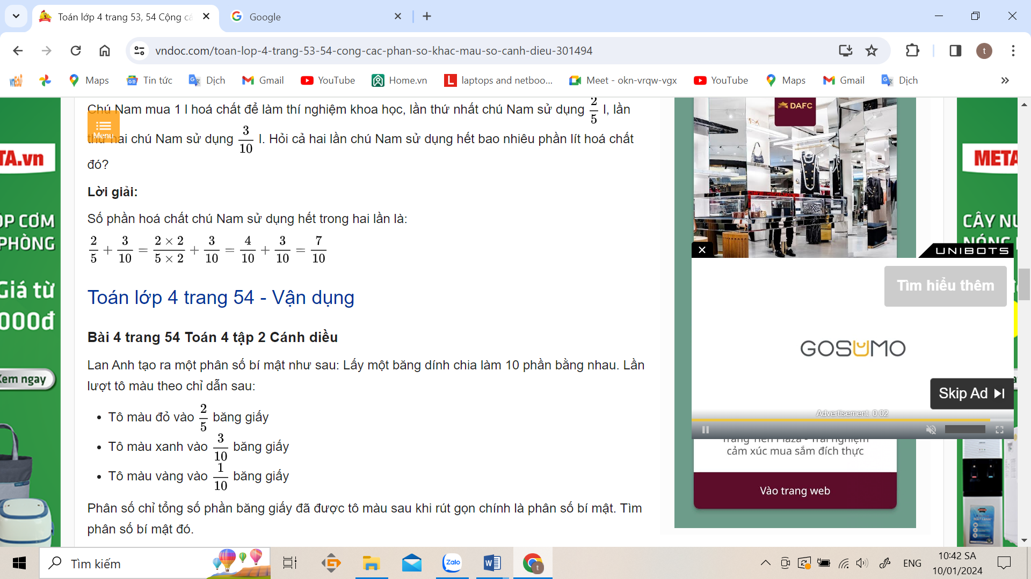  Đáp số: $\frac{7}{10} l$  - Lớp theo dõi nhận xét, bổ sung  *Bài 3: Củng cố cách giải toán với cộng hai phân số khác mẫu số.  Bài 4:  - 1 HS đọc bài.  - 1 Hs điều khiển: phân tích bài toán theo nhóm đôi: Bài toán cho biết gì?Bài toán hỏi gì?  - Cá nhân: suy nghĩ.  - HS làm bài trên phiếu học tập  - Nhóm 2: Đổi chéo nhóm đánh giá bài báo cáo  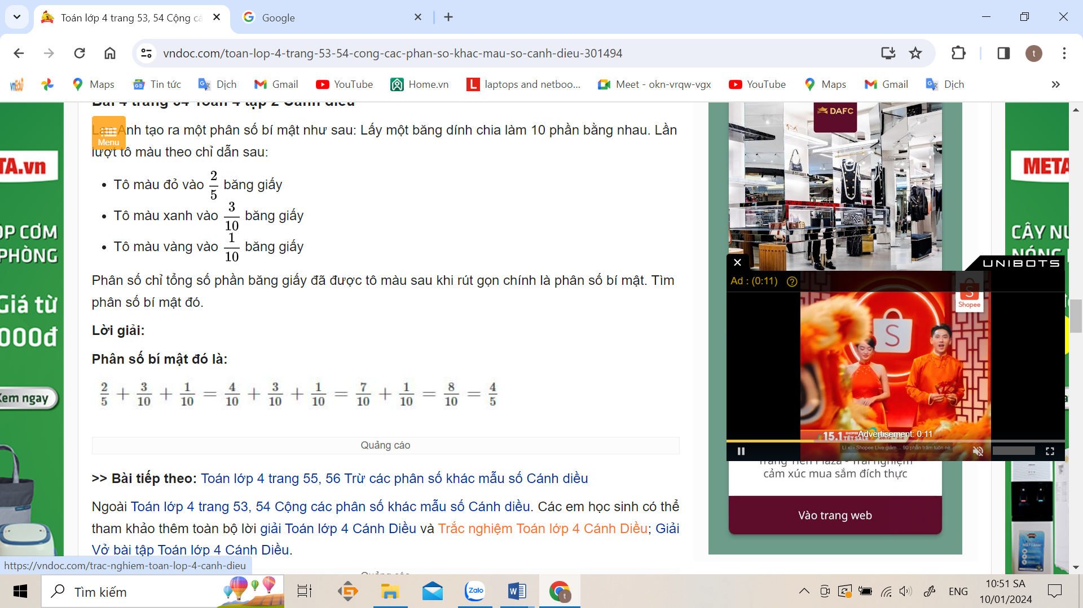  - Chia sẻ: 2-3 nhóm chia sẻ.  - Chốt: Nêu cách cộng ba phân số khác mẫu số  Từ các phép cộng ở bài 4 có thể đặt một đề toán rồi giải với ba phân số khác mẫu số( HS làm theo khả năng)
4. Điều chỉnh sau bài dạy ( nếu có)

